Глава 10

Создание отчетов и обработок

Для нормальной работы любой автоматизированной системы необходимо иметь возможность не только вносить информацию, но и получать из нее сводные данные, производить обработку накопленной информации. Одна из главных конечных задач системы автоматизации — это как раз и есть получение сведений о состоянии средств предприятия, о финансово-экономических результатах. Данная глава посвящена разработке отчетов и обработок, при помощи которых в программном пакете 1С:Предприятие реализованы возможности получения информации из базы данных и выполнения действий над информацией. Мы пойдем по уже известному нам пути: сначала дополним наши теоретические знания об этих объектах, рассмотрим их основные особенности и характерные черты, а затем разработаем необходимый набор соответствующих объектов для нашей учебной конфигурации.

Особенности отчетов и обработок как объектов метаданных

На протяжении предыдущих глав книги мы уже не раз использовали эти объекты, поэтому сейчас отметим некоторые их отличительные черты. Эти два типа объектов метаданных рассматриваются совместно не случайно — ведь они практически одинаковы с точки зрения их устройства. И отчет, и обработка представляют собой только форму: экранный диалог, программный модуль и печатная таблица (которая может отстутствовать).
Различие скорее формальное: отчет рекомендуется применять для осуществления различных запросов к базе данных, а обработки — для выполнения каких-либо изменений в базе, т.е. отчеты формируют итоговые результаты деятельности в различных разрезах, обобщают полученную информацию, Обработки выполняют действия, которые могут быть самыми разными: операции по обмену данными с другими системами, удаление помеченных объектов, перепроведение документов, другие вспомогательные системные операции. В остальном же отчеты и обработки абсолютно одинаковы. Перечислим важные возможности этих объектов:
* режим сохранения настройки;
* сохранение в файле на диске отдельно от конфигурации;
* защита паролем внешних отчетов (обработок);
* замена объектов метаданных на внешние отчеты (обработки);
* использование таблицы для ввода данных.
Режим сохранения настройки предусмотрен для того, чтобы иметь возможность запомнить значения всех реквизитов и позже по желанию их восстановить. Это может быть особенно актуально в том случае, если на форме отчета или обработки имеется большое количество реквизитов для заполнения данными и часто необходим ввод одних и тех же значений. После того как форма заполнена для сохранения ее настройки следует выбрать в меню Действия команду Сохра-нить настройку (в режиме запуска ЮПредприятие). Затем в специальном диалоговом окне задается наименование настройки, параметры работы с ней. Для восстановления настройки необходимо выбрать команду Действия > Открыть настройку и указать ее наименование. Возможностью работы с режимом сохранения настройки управляет флажок Режим сохранения настройки, который присутствует в палитре свойств шаблона окна диалога. По умолчанию он установлен, поэтому функции сохранения настройки доступны.
Отчеты и обработки могут сохраняться на диске отдельно от конфигурации, в файлах с расширением еЛ. Тогда эти объекты называются внешними отчетами (обработками). Они не являются в полной мере объектами метаданных. Смысл их использования заключается в том, что они могут редактироваться и запускаться на выполнение сразу, без перезапуска Предприятия. Таким образом достигается значительное ускорение процесса разработки и отладки отчетов и обработок.
Для внешних отчетов отдельно реализована защита паролем от редактирования. В принципе, если отчет или обработка является частью конфигурации, то в случае необходимости закрытия программного кода используется пароль на саму конфигурацию (который устанавливается через палитру свойств конфигурации). Но если отчет или обработка сохранены в отдельном файле, то их необходимо закрывать отдельно. Чтобы установить пароль на внешний отчет (обработку), следует выбрать команду Действия > Установить пароль, после чего на экран будет выведен диалог установки пароля (рис. 10.1).

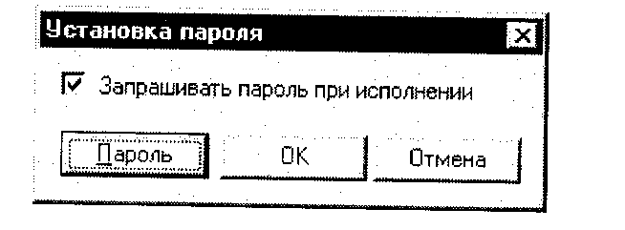
Рис, 10.1. Диалог установки пароля

В результате нажатия на кнопку Пароль система выдаст запрос на ввод пароля (строки не длиннее 10 символов, состоящей из букв и цифр). Флажок Запрашивать пароль при исполнении управляет защитой внешнего отчета (обработки) от несанкционированного использования в режиме запуска 1С:Предприятие. Отчеты или обработки, будучи объектами метаданных или же просто внешними файлами, могут быть заменены, преобразованы один в другой. Имеется в виду, что любой внешний отчет (обработка) может быть легко вставлен в состав объектов метаданных, или наоборот, объект метаданных этого типа может быть сохранен как внешний отчет (обработка). Доступ к этим возможностям открывается через контекстное меню любого соответствующего объекта метаданных. Как видно на рис. 10.2, где показан фрагмент контекстного меню отчета, можно также заменять существующий в конфигурации отчет (обработку) на любой внешний. При этом фактически происходит замена формы объекта, а его идентификатор, синоним и комментарий остаются прежними.
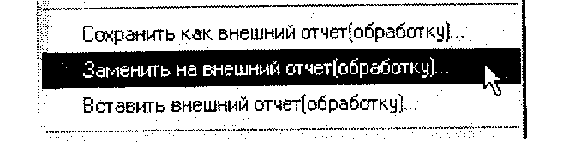
Рис. 10.2. Команды контекстного меню преобразования отчетов
Помимо всего прочего, в отчетах имеется возможность использовать таблицы для ввода данных. Этой возможности нет у других объектов метаданных. Чтобы использовать ее, необходимо вызвать команду Действия > Свойства и установить соответствующие переключатели (см. рис. 10.3).
Однако для ввода данных таблица используется достаточно редко, поэтому не будем приводить пример и перейдем к следующим вопросам, а именно разработаем ряд отчетов и обработок для учебной конфигурации: отчет для анализа взаиморасчетов с контрагентами, отчет для получения данных по остаткам товаров на складе, карточку счета, по которой можно будет проанализировать текущее состояние средств на некотором синтетическом счете, а также займемся обменом данными и организуем простую обработку, позволяющую выгружать выбранные элементы справочника в файл базы данных dbf.

Отчет для анализа взаиморасчетов с контрагентами

Создадим отчет, который сможет показать состояние взаиморасчетов с поставщиками и покупателями на любой момент времени за указанный период. Совместим в нем возможность анализа взаиморасчетов и с поставщиком (счет 60.1), и с покупателем (62.1). Создадим новый объект метаданных типа «Отчет», присвоив ему идентификатор «ОтчетП о Контрагенту» и синоним «Анализ оборотов по контрагенту». Разместим его на диалоговом окне элементы управления, которые позволят произвести выбор самого контрагента, а также партии, по которой необходима информация. Кроме того, нужно, чтобы выполнялось назначение счета, на котором ведется учет расчетов с выбранным контрагентом (т.е. нужно иметь возможность для каждого контрагента выбирать счет: 60.1 или 62.1). Мы организуем это через выбор типа контрагента. Экранный Диалог может иметь вид, показанный на рис. 10.4.

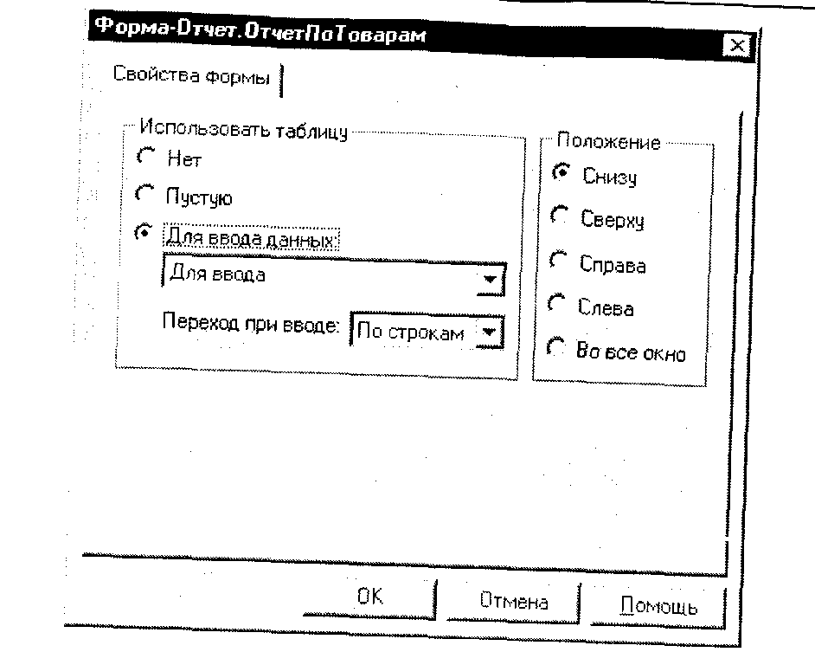
Рис. 10.3. Диалог настройки совместного использования диалога и таблицы
Для выбора периода, по которому будет выполняться анализ бухгалтерских итогов, можно использовать специальный мастер для добавления элементов диалога (Вставить > Элемент диалога). С его помощью добавлена группа элементов под общим названием Выбор периода. Счет контрагента будет выбираться путем установки соответствующего переключателя в группе элементов Тип контрагента (если выбран покупатель, то будет анализироваться счет 60.1, если поставщик — то 62.1). По умолчанию при открытии формы выбранным будет поставщик. В справочнике контрагентов элементы не содержат никаких признаков, позволяющих опознать, является ли контрагент покупателем или поставщиком. Можно, конечно, проанализировать, к какой группе он принадлежит, но лучше предоставим пользователю возможность явного указания типа контрагента. Наконец, флажок выводить партии позволяет указать, будут ли в сформированной таблице отображаться партии, по которым происходили расчеты с контрагентом (сделаем так, чтобы по умолчанию отображались).
Отчет будет обладать некоторой универсальностью в том смысле, что если в диалоге не выбран контрагент, то будут проанализированы и выведены все контрагенты, если не указана конкретная партия, то произойдет перебор всех подходящих. Ниже следует текст модуля отчета «Отчет По Контрагенту»-

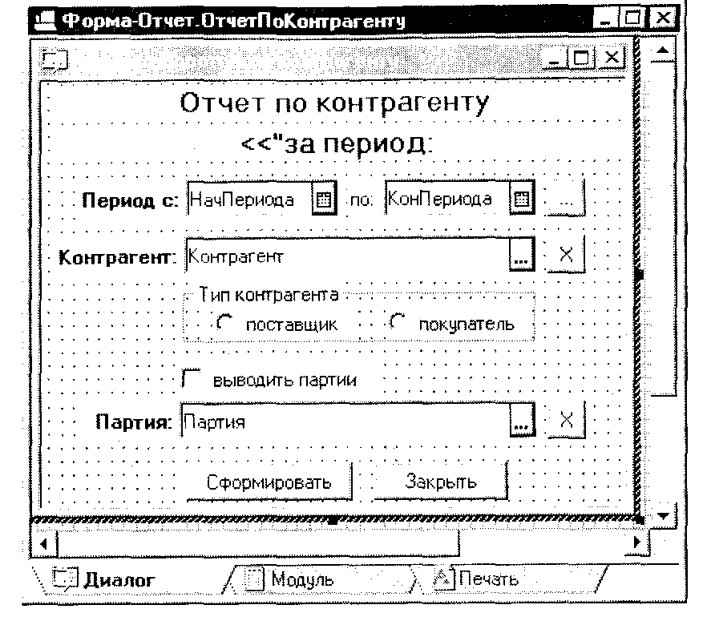

Листинг 10.1. Модуль отчета по оборотам контрагента
Процедура ПриОткрытии()
НачПериода = НачалоПериодаЕИ(); КонПериода = РабочаяДата(); тип = 1; выводить_партии - 1;
КонецПроцедуры
Процедура ПриЩелчке()
Если выводить_партии = 1 Тогда Форма.Партия.Доступность(1); Иначе
//если не выводить партии, то сделаем их недоступными Форма.Партия.Доступность(0);
КонецЕсли; КонецПроцедуры
Процедура Сформировать()
Сч_60_1 - СчетПоКолу("60 Л"); Сч_62_1 = СчетПоКоду("62.1") ; Если тип - 1 Тогда Счет - Сч_60_1; Иначе
Счет = Сч_62_1; КонецЕсли;
Таб = СоздатьОбъект("Таблица"); Таб.ИсходнаяТаблица("Печать") ; Ит = СоздатьОбъект("БухгалтерскиеИтоги");
Ит.ИспользоватьСубконто(ВидыСубконто.Контрагенты, Контрагент, 1};
Ит.ИспользоватьСубконто(ВидыСубконто.Партии, Партия, 1);
Ит.ВыполнитьЗапрос{НачПериода, КонПериода, Счет,,, 1,, :") :
"С"
Таб.ВывестиСекцию("Шапка"); Таб.Опции (0,0,Таб.ВысотаТаблицы{),0); Ит.ВыбратьСубконто(ВидыСубконто.Контрагенты); Пока Ит.ПолучитьСубконто(ВидыСубконто.Контрагенты) = 1 Цикл СНД_Контр = Ит.СНДО; СНК_Контр = Ит.СНКО; ДО_Контр = Ит.ДОО; КО__Контр = Ит.КОО ; СКД_Контр = Ит.СКДО; СКК_Контр = Ит.СККО; Таб.ВывестиСекцию("Контр"); Если выводить_партии = 1 Тогда
Ит.ВыбратьСубконто{ВидыСубконто.Партии); Пока Ит.ПолучитьСубконто(ВидыСубконто.Партии) = 1 Ц«кл СНД_П = Ит.СНД(); СНК_П - Ит.СНК();
ДО_П = Ит.ДО(); КО_П = Ит.КО();
скд^п = ит.скдо ;
СКК_П = Ит.СКК(); Таб,ВывестиСекцию("Партия"); КонецЦикла; КонецЕсли; КонецЦикла; Итог_СНД = Ит.СНДО ; Итог_СНК = Ит.СНКО ; Итог_ДО = Ит.ДОО ; Итог_КО = Ит.КОО ; Итог_СКД = Ит.СКДО ; Итог_СКК = Ит.СККО; Таб.ВывестиСекцию("Итог") ; Таб.ТолькоПросмотр(1) ;

Таб.Показать ("Обороты по контрагенту",""}; КонецПроцедуры
В.процедуре Сформировать выполняется бухгалтерский запрос и формируется выходная таблица отчета. Обратите внимание на применение метода ИспользоватьСубконто ( <Вид_Субконто>, <Субконто>, <Тип__Фильтра>). В рассматриваемой процедуре установлен тип фильтра «1», т.е. бухгалтерские итоги должны разворачиваться по данному виду субконто, а также указано конкретное значение субконто (например, Контрагент). При таком применении метода ИспользоватьСубконто получается следующее: если определенное значение субконто выбрано в диалоге, то происходит отбор по нему, а если нет, то итоги разворачиваются по всем значениям. Именно по этой причине, когда будет выбран, например, контрагент, то после методов ВыбратьСубконто и ПолучитьСубконто выборка даст итог только по одному значению, а если контрагент не выбран, то по всем.
Шаблон состоит из четырех секций, секция «Контр» выводит полное наименование контрагента, а также начальный остаток, оборот и конечный остаток по контрагенту. Секция «Партия» делает то же самое по партии, а «Итог» будет содержать суммы сразу по всем контрагентам и партиям. Обратите внимание на способы вывода данных в результирующую таблицу. В программном модуле вычисляется целый ряд отображаемых значений, а в шаблоне помещены только ссылки на них. Кроме этого, применен и другой вариант заполнения таблицы — это вычисление значений непосредственно

в самих ячейках таблицы, как, например, во втором столбце (см рис ) Там в ячейки внесены выражения: Ит.Сувкоито ( ВидыСубконто.контраганты), ПолноеНаименование, Ит.Субконто( ВидыСубконто. Парти^Г Первый вариант (вычисление значений выражений в программных модуля \ несколько быстрее из-за того, что программный модуль перед использовании компилируется, а значения ячеек таблицы — нет.

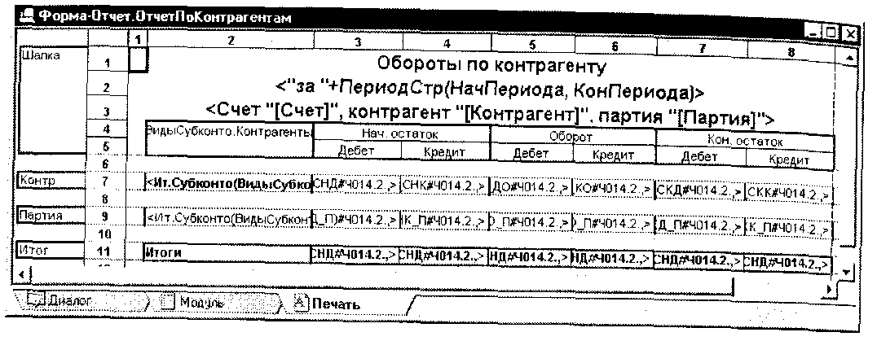

Рис. 10.5. Шаблон выходной формы отчета по контрагенту
После заполнения реквизитов диалога требуемым образом и нажатия кнопки сформировать происходит формирование табличного документа (см. рис. 10.7), Как известно, взаиморасчеты в данной конфигурации ведутся в разрезе контрагентов и партий. Следовательно, в каждой строке, соответствующей партии на рис. 10.7, показано состояние «оплаченное™». В оборотах по дебету отражены суммы, которые мы за выбранный период перечислили поставщику (при помощи расходного кассового ордера) в счет полученных товаров, а в конечном остатке по кредиту показана пока еще не оплаченная нами задолженность по партии. На рис. 10.6 и 10.7 показана ситуация, когда выбран поставщик товаров, для покупателя смысл выводимых сумм будет немного иным, но суть, очевидно, ясна.
Отчет по остаткам товаров на складе. Разработка вложенных отчетов

Данный отчет позволит получать данные о количестве и сумме оставшихся на складе товаров. Как вы помните, нечто подобное мы уже проделывали в главе 8. Сейчас мы немного усложним данный отчет: предоставим возможность выбора и товара, и склада. В том случае, если выбран только склад, отчет выдаст данные по всем товарам, если выбран только товар, то мы получим данные по товару в разрезе всех складов. Самый сложный случай — когда не выбран ни склад, ни товар. В такой ситуации будет выведена информация по всем складам и товарам, имеющимся на них.
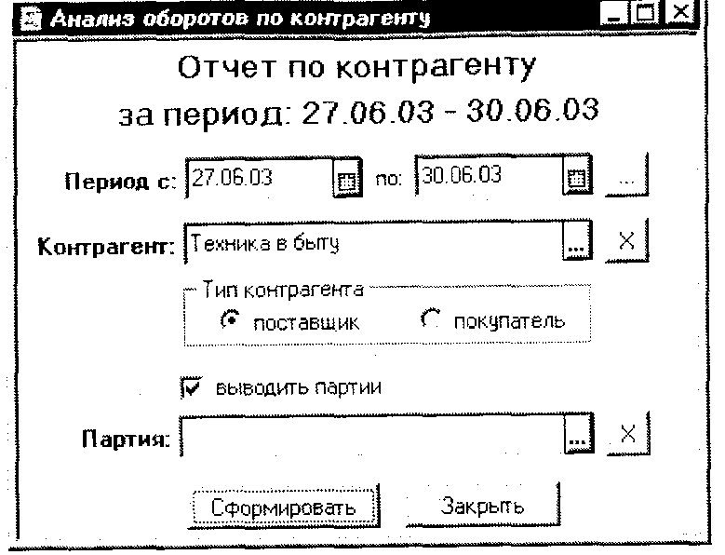
Рис. 10.6. Вид диалога отчета в режиме 1С:Предприятие

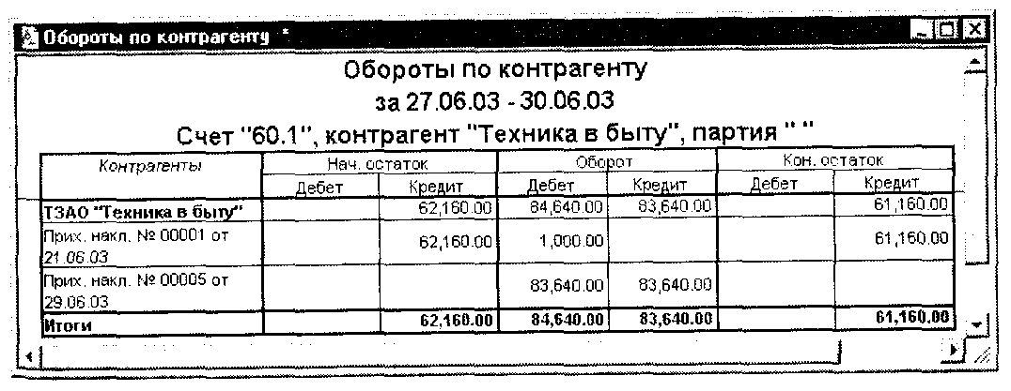

Рис. 10.1. Результат работы отчета «Отчет По Контрагенту»
Для добавления данного нового отчета можно выбрать в дереве метаданных любой отчет (например, рассмотренный чуть выше «ОтчетПоКонтрагенту»), нажать правую кнопку мыши и вызвать команду Вставить внешний отчет (обработку)... После этого в стандартном диалоге Windows необходимо указать файл внешнего отчета (обработки) и нажать кнопку Открыть диалога. В результате проделанных действий в дерево метаданных будет вставлен новый объект типа «Отчет», имеющий идентификатор «Новый!», который будет иметь форму выбранного внешнего отчета. Присвоим ему идентификатор «ОтчетПоТоварам», Нам достаточно добавить на форму только реквизит Товар, все остальные изменения носят декоративный характер (см. рис. 10.8). В программном модуп достаточно изменить только бухгалтерский запрос, а также слегка исправив вычисляемые выражения для ввода в таблицу шаблон который приведен на рис 10.1

На рис. 10.9 с изображением шаблона выходной таблицы отчета видно, что теперь немного изменен состав колонок табличной части, поэтому будут дополнительные изменения в программном модуле (листинг 10.2).
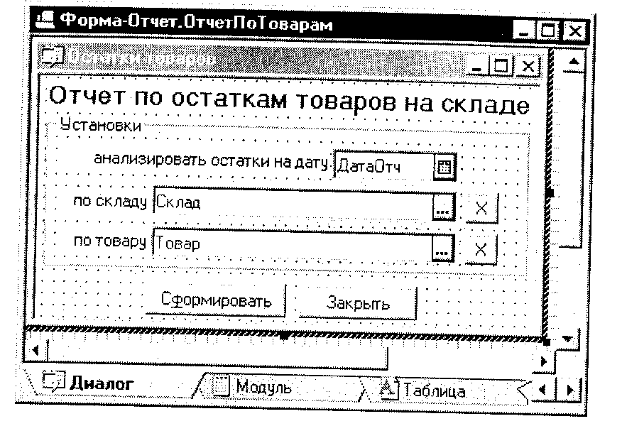

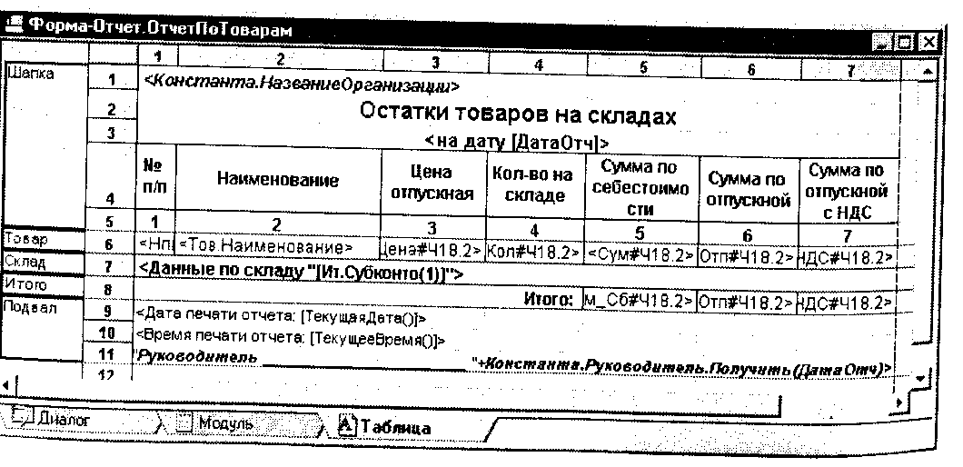
Рис. 10.9. Шаблон таблицы отчета «ОтнетПоТоварам»

Листинг 10.2. Модуль отчета по остаткам товаров на складе
Процедура Сформировать()
Т = СоздатьОбъект("Таблица");
Т.ВывестиСекцию("Шапка"};
Ит=СоздатьОбъект("БухгалтерскиеИтоги");
Ит.ИспользоватьСубконто(ВидыСубконто.Склады,Склад,1);
Ит.ИспользоватьСубконто{ВидыСубконто.Товары,Товар,1);
Ит.ВыполнитьЗапрос(,ДатаОтч,"41.1",,,,,5);
Ит.ВыбратьСубконто (1);
Ит_Сум_Сб=0;
Ит_Сум_Отп=0;
Ит_Сум_Отп_сНДС=0 ;
Нпп-0;
Пока Ит.ПолучитьСубконто(1) =1 Цикл Т.ВывестиСекцию("Склад"); Ит.ВыбратьСубконто(2) ; Пока Ит.ПолучитьСубконто(2)=1 Цикл
Тов=Ит.Субконто(2);
Кол=Ит.СКД("К");
Сум=Ит.СКД("С");
цена=Тов-ОтпускнаяЦена,Получить(ДатаОтч);
Ставка_НДС=Тов.СтавкаНДС.Получить{ДатаОтч}.Ставка,
Сум_Отл=Кол*цена;
Сум_Отп_сНДС=Окр{Сум_Отп*(1+Ставка_НДС/100),2,1);
Нпп=Нпп+1;
Ит_Сум_Сб=Ит_Сум_Сб+Сум;
Ит_Сум_Отп=Ит_Сум_Отп+Сум_Отп;
Ит_Сум_Отп_сНДС=Ит_Сум_Отп_сНДС+Сум_Отп_сНДС;
Т.ВывестиСекцию("Товар"); КонецЦикла;
Т.ВывестиСекцию("Итого") ; КонецЦикла;
Т.ВывестиСекцию("Подвал"); Т.ТолькоПросмотр(1);
Т.ПараметрыСтраницы(2,100,1,10,10,10,10); Т.Опции{0,0,5,0);
Т.Показать("Отчет по остаткам товаров»,""); КонецПроцедуры
//
•а:**********************************
ДатаОтч=РабочаяДата() ; Склад=Константа.ОсновнойСклад;
Возможности системы 1 (^Предприятие не ограничиваются просто созданием выходных табличных документов, которые способны лишь отображать данные в режиме предварительного просмотра. Можно также редактировать содержимое ячеек (для того чтобы отключить режим «только просмотр», следует перевести в «выключенное» состояние команду Вид > Только просмотр).
Существует, кроме всего прочего, важная возможность формирования вложенных отчетов, когда из уже готового отчета вызывается дополнительная уточняющая информация, скажем, в виде еще одной таблицы, окна элемента справочника, документа или чего-либо другого. Если в диалоге показанного только что отчета выбрать склад и нажать Сформировать, то результатом будет сформированная таблица с перечнем всех товаров, имеющих ненулевой остаток, и некоторая информация о них (см. рис. 10.10).
Все работает правильно, информация выводится в соответствии с настроенным шаблоном, бухгалтерскими итогами и т.д., но допустим, что мы хотим получить более подробные данные по каждому товару. Например, по любому выбранному в таблице рис. 10.10 товару просмотреть перечень тех партий, по которым имеются ненулевые остатки на складах. Эту возможность очень просто реализовать в системе 1С:Предприятие. Для этого специально предусмотрена предопределенная процедура ОбработкаЯчейкиТаблицы(<3начение>, <Фл_Станд_Обр>, <Таблица>, <Адрес>). Она вызывается по двойному щелчку мышью на ячейке или по нажатию <Епtег>, причем только для тех ячеек, для которых назначена расшифровка. В процедуру передаются следующие параметры:
• Значение. Через данный параметр передается значение поля Расшифровка свойств ячейки (см. рис. 10.11);
• Фл_Станд_Обр. Флаг, устанавливающий способ обработки значения ячейки; если в процедуре установить ему в качестве значения «1», то значение, переданное в параметре Значение, подвергнется после выполнения процедуры стандартной обработке (например, если это документ, то произойдет его раскрытие и т.д.);
• Таблица. Необязательный параметр, с помощью которого передается контекст таблицы. С его помощью можно произвольно манипулировать открытой таблицей;
• Адрес. Также необязательный параметр, в который система передает адрес ячейки.
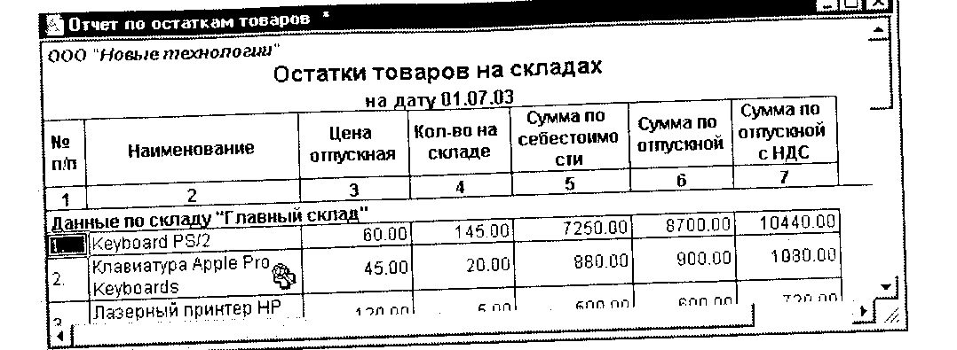

Рис. 10.10. Фрагмент выходной таблицы отчета
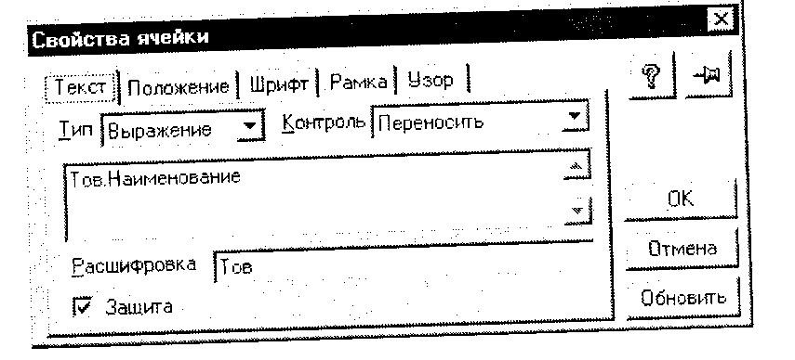
В отчете по остаткам товаров мы будем вызывать дополнительную таблицу при двойном щелчке на колонке с товаром. Для этого настроим ее свойства в соответствии с рис. 10.11. Через поле ввода Расшифровка передается Значение в предопределенную процедуру обработки двойного щелчка.

Рис. 10,11. Настройка ячейки для дальнейшей нестандартной обработки

ПРИМЕЧАНИЕ

Ппя тех ячеек у которых задана Расшифровка, в режиме запуска ?С ПредприятиеУукозатепь мыши приобретает необычную форму при наведении на ячейку (см. рис. 10.10). Кобычному крестику добавляется изображение увеличительного сте^а, символизирующее, что можно получить какие-то дополнительные сведения.
Раскроем лист модуль окна формы отчета и добавим в него две процедуры. Рассмотренная выше ОбратнояЯчейкаТаблицы и партию товара созданную нами.

Листинг 10.3. Редактирование программного модуля отчета
Процедура Партии^товара(тов)
Таб = СоздатьОбъект{"Таблица"}; Таб.ИсходнаяТаблица("Товар"); БИ = СоздатьОбъект ( "БухгалтерскиеИтоги"); БИ.ИспользоватьСубконто(ВидыСубконто.Товары, тов, 2); БИ.ИспользоватьСубконто(ВидыСубконто.Партии); БИ.ВыполнитьЗапрос(, ДатаОтч, "41.1",,,,, 5); Таб.ВывестиСекцию("Шапка"); БИ.ВыбратьСубконто(2); ном=1;
Пока БИ.ПолучитьСубконто(2) =1 Цикл Партия=БИ.Субконто(2) ; остаток=БИ.СКД("К"); остаток_суммовой=БИ.СКД("С") ; Таб.ВывестиСекцию("Строка"); ном=ном+1; КонецЦикла;
Таб.ВывестиСекцию("Подвал"); Таб.ТолькоПросмотр(1) ;
Таб.Показать("Товар """+тов+"""",""); КонецПроцедуры
Процедура ОбработкаЯчейкиТаблицы(Значение,Флаг)
Партии_товара(Значение); КонецПроцедуры

В листинге видно, что процедура Партии_товара не содержит ничего особенного, ее основным назначением является выполнение бухгалтерского запроса. Теперь, когда настроены свойства обрабатываемой ячейки и созданы процедуры обработки, остается только создать шаблон таблицы, которая и будет отображаться в качестве вложенного отчета. Добавим на форму отчета еще одну габлицу, назовем ее «Товар» (к ней обращается процедура Партии__товара). За-гем отредактируем ее, приведя к виду, показанному на рис. 10.12. Геперь можно проверить правильность проделанных настроек. Сохраним изменения в метаданных, запустим 1С:Предприятие. После открытия окна от-*ета произведите какие-либо установки и нажмите Сформировать. Теперь

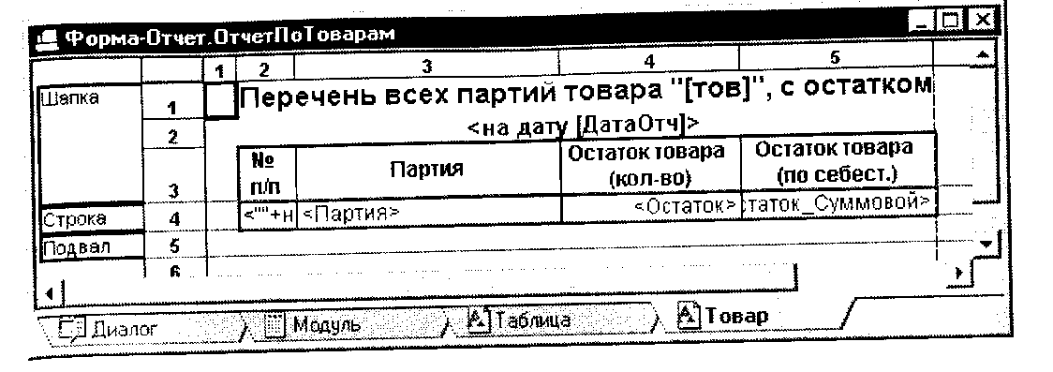

Рис. 10.12. Шаблон вложенного отчета
в появившемся табличном документе подведите указатель мыши к любой ячейке с товаром, чтобы ее указатель сменил свой значок. Затем дважды щелкните по ячейке. После этого на экран монитора будет выведено дополнительное окно с вложенным отчетом (см. рис. 10.13).
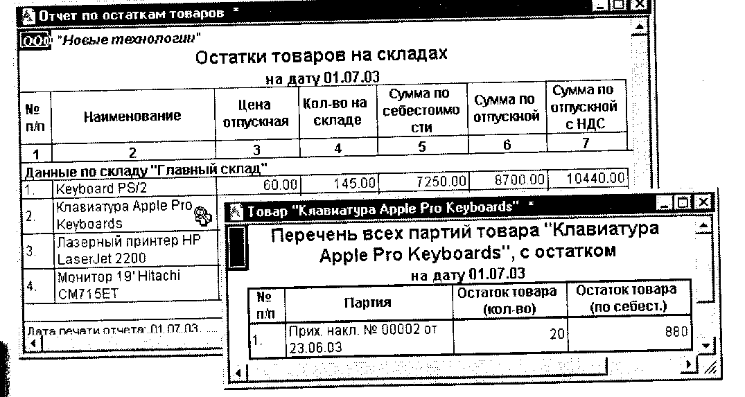
Рис. 10.13, Вложенный отчет по выбранной ячейке вызывается двойным щелчком по ней
Карточка счета. Использование конструктора
Разработаем еще один важный и полезный отчет, по которому можно будет получать сведения обо всех проводках с указанным счетом. Более того, в карточке мы будем показывать остатки на начало и конец периода, обороты за период и остатки после каждой проводки.
Для создания этого отчета воспользуемся конструктором отчетов, т.к. с его помощью карточку счета можно создать очень быстро и эффективно. Затем по желанию можно только поправить внешнее оформление готового отчета. Вызываем конструктор командой Конструкторы > Новый Отчет... На экране появляется его первое окно для задания таких общих свойств объектов, как идентификатор, синоним и комментарий. Зададим синоним «КарточкаСчета». Можно также выбрать тип отчета: внешний или нет. На втором шаге предлагается вставить команду вызова отчета в пользовательское меню. На третьем шаге можно выбрать один из трех других конструкторов для продолжения создания отчета или завершить на этом шаге работу конструктора отчета. Установим флажок Вызвать конструктор бухгалтерских запросов и нажмем Готово. На этом завершается работа конструктора создания отчетов и начинается создание бухгалтерского запроса.
ПРИМЕЧАНИЕ
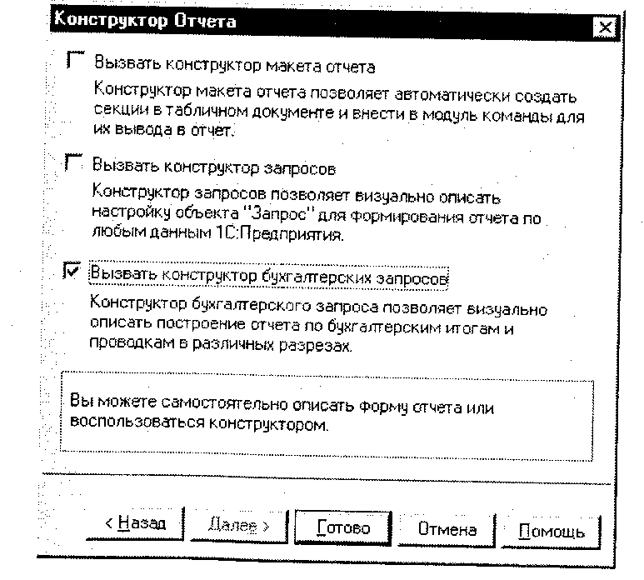
Рас. 10.14. Вызов

конструкторов для продолжения построения отчета Конструктор бухгалтерских запросов можно вызвать и отдельно, для чего достаточно выполнить команду меню Конструкторы > Бухгалтерский запрос... Результатом его работы является добавление на форму новой таблицы, добавление определенных элементов управления на диалог и внесение в программный модуль процедуры для обработки вывода результирующего табличного отчета. Все это зависит от выбранных установок в ходе работы конструктора.

Работа конструктора бухгалтерского запроса начинается с предложения ввести наименование процедуры, которая будет выполнять вывод печатной таблицы. По умолчанию предлагается «Сформировать». Затем открывается окно конструктора, которое последовательно, пошагово будет предлагать заполнить некоторый набор параметров. При необходимости имеется возможность возврата и корректировки неправильно произведенных установок (для этого используется кнопка Назад). Рассмотрим эти шаги по порядку:
• выбор принципиальной схемы обращения к бухгалтерским итогам. Изданном этапе предлагается с помощью переключателя установить способ обращения к бухгалтерским итогам. Предлагается произвести выбор из семи вариантов, нас интересует переключатель Карточка;
• указание начала и конца периода. Задается начало и конец периода получения бухгалтерских итогов. Можно отдельно для начала и конца выбрать вариант из выпадающего списка или установить флажок Период будет выбираться в диалоге формы, тогда выбор периода будет возложен на пользователя отчета. Установим этот флажок, пусть будет возможность произвольного выбора периода;
• выбор счетов и субконто. Определяются ограничения по счетам и субконто, по которым необходимо получать итоги. Нам не нужны никакие ограничения, поэтому ничего не вводим;
• выбор корреспондирующих счетов и субконто. Смысл всех установок тот же, что и в прошлом шаге, только для корреспондирующих счетов и субконто. На этом шаге мы также ничего не вводим;
• выбор параметров отбора. Позволяет установить параметры отбора итогов по валюте, разделителю учета и плану счетов. У нас учет ведется в одной валюте, следовательно, элементы управления для установки валюты вообще недоступны. Разделитель учета также не используется, а план счетов всего один, поэтому нет смысла его дополнительно указывать;
• установка параметров вызова процедуры и формирования таблицы. Можно вставить новую кнопку с прилагающимся заданием ее имени или выбрать уже существующую из списка (мы выберем уже существующую кнопку Сформировать, т.к. она создана автоматически конструктором отчета). Установим также флажок Генерировать таблицу для того, чтобы конструктор бухгалтерских запросов автоматически сгенерировал шаблон таблицы вывода для сформированного им же запроса.
После нажатия кнопки Готово отчет «КарточкаСчета» можно считать созданным полностью. Расположим покрасивее элементы управления диалога (см. рис. 10.15). Шаблон таблицы и программный модуль тоже можно не изменять, стоит только убрать лишнее (скажем, секцию для вывода сведений по валюте). Таблица приведена на рис. 10.16.
Программный модуль отчета также не претерпел существенных изменений. В листинге 10.4 этого модуля удалены комментарии, добавленные туда конструктором.

Рис. 10.15. Отредактированный диалог карточки счета в режиме 1С:Предприятие
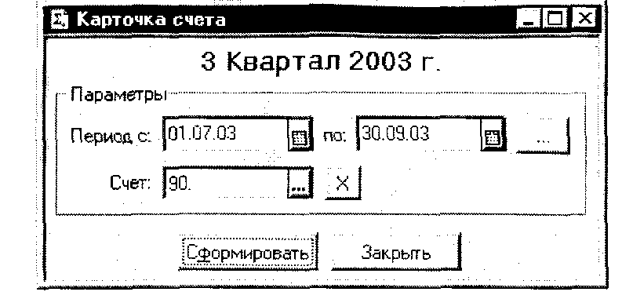

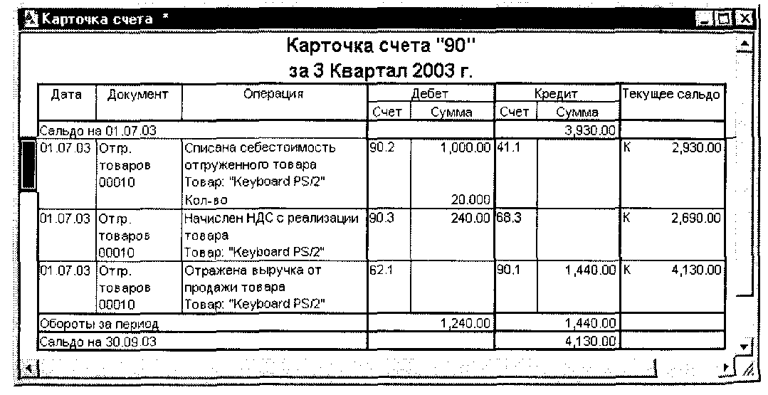

Рис. 10.16. Таблица карточки счета

Листинг 10.4. Программный модуль карточки счета
Процедура Сформировать()
Таб = СоздатьОбъект("Таблица") ;
Таб.ИсходнаяТаблица("Сформировать") ;
Ит = СоздатьОбъект("БухгалтерскиеИтоги");
Ит . ВыполнитьЗапрос (ВыбНачПериода, ВыбКонПериода, ВыбСчет, > > 1, "Проводка", "С"};
Таб.ВывестиСекцию("Шапка");
Таб.Опции (0,0,Таб.ВысотаТаблицыО,0);
Ит.ВыбратьПериоды();
Пока Ит.ПолучитьПериод{) = 1 Цикл
Дт = Ит.ВыбранаПоДт();
Кт = Ит.ВыбранаПоКт();
Опер = Ит.Операция;
Сд - Ит.СКД{) - Ит.СКК();
Таб.ВывестиСекцию("Строка");
Если (Опер.Дебет.Счет.Количественный = 1) Или (Опер.Кредит.Счет.Количественный = 1) Тогда
СдКол = Ит.СКД(З) - Ит.СКК<3);
Таб.ВывестиСекцию("Количество") ;
/ КокецЕсли;
КонецЦикла;
Таб.ВывестиСекцию("Подвал"); Таб.ТолькоПросмотр(1); Таб.Показать{"Карточка счета",""); КонецПроцедуры
Процедура ПриОткрытии{)
ВыбНачПериода = НачалоПериодаБИ();
ВыбКонПериода - КонецПериодаБИ{); КонецПроцедуры
Отчет «КарточкаСчета» имеет важное значение: с его помощью можно оценить финансовый результат деятельности предприятия. Информация о расходах и доходах организации от торговли фиксируется на балансовом счете 90 «Продажи». Его предназначением является и определение финансового результата. Поэтому когда мы видим конечное сальдо этого счета, то можно оценить результат деятельности. На конец месяца (последнюю дату) принято делать проводку: если сальдо 90-го счета получилось кредитовым, д. 90.9 «Прибыль/убыток от продаж» — к. 99 «Прибыли и убытки», а если оно получилось дебетовым, то д. 99 «Прибыли и убытки» — к. 90.9 «Прибыль/убыток от продаж». Если сальдо кредитовое, то организацией получена прибыль от торговой деятельности, если нет — убыток. Нами не предусмотрена такая проводка, однако можно выполнить и ее штатными средствами 1С (предварительно, безусловно, добавив соответствующие счета в план счетов).

Обмен данными. Выгрузка элементов справочника

Обмен данными является важной и широко распространенной потребностью организаций. Оперативный обмен информацией может быть необходим как внутри одной фирмы, так и между разными предприятиями. Существует множество способов осуществления этого обмена: разнообразные обработки выгрузки-загрузки данных, ЮУправление распределенными базами данных программный продукт «Менеджер обмена данными» компании «ПиБи» и т.д.
Мы в учебных целях рассмотрим пример организации обмена: создадим обработку, при помощи которой можно будет выбирать требуемые элементы справочника товаров и выгружать их в отдельный файл формата <ЗЪГ. Это может потребоваться, например, в том случае, если организация имеет несколько удаленных филиалов, в каждом из которых необходимо иметь одинаковый набор элементов данного справочника. Тогда каждый раз при внесении нового элемента в любом из филиалов может выполняться выгрузка новых элементов и загрузка их в других филиалах, т.е., как видите, все просто (на самом деле проблема обмена данными значительно сложнее и имеет множество тонкостей, которых мы вообще не будем касаться).
Организуем работу обработки таким образом: пользователь запускает ее в режиме 1С:Предприятие, выбирает требуемые ему элементы для выгрузки (в режиме подбора или по отдельности), по нажатию кнопки выполняется выгрузка указанных элементов в файл (предварительно предлагается ввести имя файла или выбрать существующий). При работе обработки пусть будет возможность просмотра выбранных элементов, добавления новых и удаления лишних. Оформим диалог обработки таким, например, образом, как это показано на рис. 10.17.
Прежде чем описывать работу программы, необходимо пояснить несколько не сразу заметных проблем, связанных с экспортом элементов справочника. Во-первых, у товара имеются периодические реквизиты, историю которых нужно сохранить. Во-вторых, есть реквизиты, которые являются элементами другого справочника (реквизит «СтавкаНДС» имеет тип «Справочник.Став-киНДС»). Вторую проблему решим таким образом, что будем выгружать в файл йЬГсамо значение ставки НДС (т.е. значение процента, а не ссылку на элемент справочника «СтавкиНДС»), а уже при загрузке справочника нужно будет предусматривать присвоение значения этому реквизиту товара (таким образом мы поступаем потому, что ставки НДС, как правило, имеют одинаковые общепринятые значения, а также в учебных целях, хотя так делать не совсем правильно). Что касается первой проблемы, ее мы решим путем сохранения историй периодических реквизитов в отдельном файле на диске. В этом файле будет присутствовать колонка, однозначно идентифицирующая элемент-владелец.
Общая последовательность действий, выполняемых обработкой, будет следующей. Сначала формируется структура двух таблиц: тт (она является элементом
диалога и служит для хранения интерактивно выбранных товаров) и ТП (создается в программном модуле, содержит периодические реквизиты с историей для выбранных элементов справочника «Товары»). Далее, при подборе выбираются элементы и вносятся в таблицу. То же делается и при добавлении элементов по отдельности и в режиме выгрузки всего справочника (по кнопке Добавить все). Наконец, финальным этапом работы данной программы будет создание и заполнение данными файлов сМ на диске (один для товаров и другой — для периодических реквизитов), которые будет предложено создать или указать пользователю. Полный листинг модуля обработки следует ниже.

Рис. 10.17. Диалог обработки для выгрузки элементов

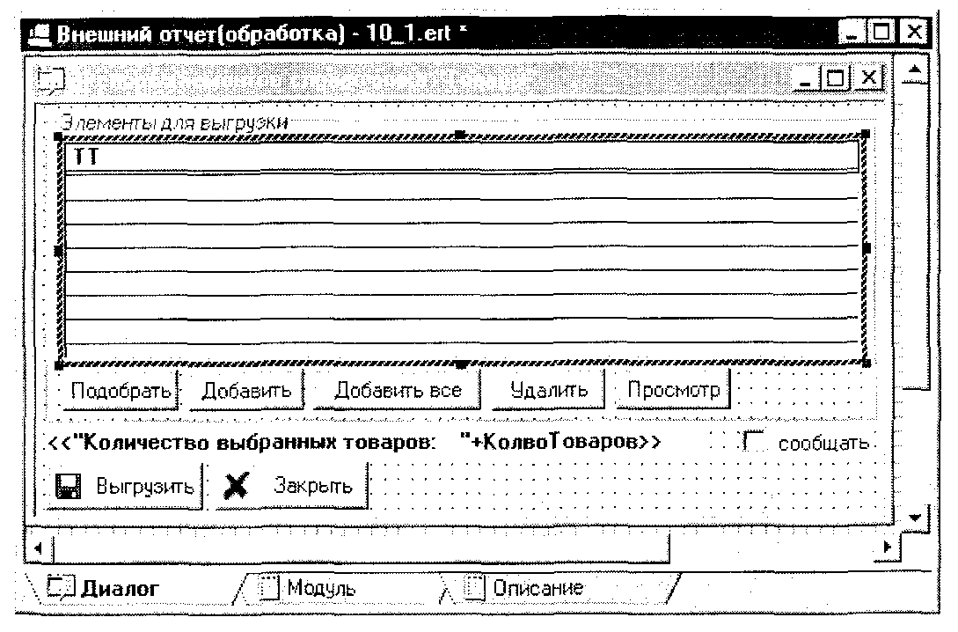

Листинг 10.5. Листинг программного модуля обработки для выгрузки элемен->в справочника товаров.
Перем Справочник;
Перем КолвоТоваров;
Перем ТП; //таблица периодических реквизитов
Функция
ОпределениеТипаРеквизита(ИдентРекв,Длина=0,Точность=0)
Перем ТипРекв;
Если ИдентРекв = "Код" Тогда ТипРекв =
?(Брег(Справочник.ТипКода)="ЧИСЛОВОЙ","Число","Строка"); ИначеЕсли ИдентРекв = "Наименование" Тогда
ТипРекв = "Строка"; Иначе
ТипРекв = Справочник.Реквизит(ИдентРекв).Тип;
Если ПустоеЗначение{Справочник.Реквизит(ИдентРекв).Вид) = О Тогда
ТипРекв = ТипРекв + "."+Справочник.Реквизит(ИдентРекв).Вид;
КонецЕсли,1 КонецЕсли;
Если Найти("#СТРОКА#ЧИСЛО#","Г'+ВРег(ТипРекв)+"#")>0 Тогда Если ВРег(ИдентРекв)="КОД" Тогда Длина = Справочник.ДлинаКода; Точность=0;
ИначеЕсли ВРег {ИдентРекв)="НАИМЕНОВАНИЕ" Тогда Длина = Справочник.ДлинаНаименования; Точность=0; Иначе
Длина = Справочник.Реквизит(ИдентРекв}.Длина; Точность = Справочник.Реквизит(ИдентРекв).Точность;
КонецЕсли; КонецЕсли; Возврат ТипРекв; КонеиФункции //ОпределениеТипаРеквизита
Процедура СформироватьТаблицу(таблица)
Справочник = Метаданные.Справочник("Товары"); // Выведем все реквизиты справочника Таблица.Очистить();
Длина=0; Точность=0; ОпределениеТипаРеквизита("Код",Длина, Точность);
Таблица.НоваяКолонка("Код",,,,,Длина+1);
ОпределениеТипаРеквизита("Наименование",Длина,Точность); Таблица.НоваяКолонка("Наименование",Длина); Таблица.НоваяКолонка("Родитель",,,,,Справочник.ДлинаНаименования);
Для Ном=1 По Метаданные.Справочник("Товары") .Реквизит () Цикл
Длина=0; Точность=0;
СтрРекв = Метаданные-Справочник («Товары»).Реквизит(Ном) .Идентификатор;
ОпределениеТипаРеквизита(СтрРекв,Длина,Точность); Если Длина>50 Тогда
Длина=50; КонецЕсли;
Таблица.НоваяКолонка(СтрРекв,,,,,Длина); КонецЦикла;
КонецПроцедуры //СформироватьТаблицу / /
Процедура Подобрать() // открывает окно подбора элементов ОткрытьПодбор ( "Справочник.Товары","ДляПодбора",,1); Форма.Выгрузить.Доступность(?(КолвоТоваров=0,0,1)}; ОчиститьОкноСообщений(}; КонецПроцедуры //Подобрать / /
Процедура ОбработкаПодбора(Элемент) //предопределенная //в диалоге будем отображать знач. период, рекв-в //на рабочую дату Элемент.ИспользоватьДату(РабочаяДата{));
ОП = СоздатьОбъект("Периодический"); //проверяем уникальность товара по коду стр = ТТ.НайтиЗначение(Элемент.Код,,"Код"); Если ( (стр>0)) Тогда
Предупреждение("Данный товар уже выбран!"); СтатусВозврата(0);
Возврат; КонецЕсли; //конец проверки стр=ТТ.КоличествоСтрок(} ; ТТ.НоваяСтрока() ; ТТ.Код = Элемент.Код;
ТТ.Наименование=Элемент.Наименование;
ТТ.Родитель = ""+Элемент.Родитель+"#"+Элемент.Родитель.Код; Колонок = ТТ.КоличествоКолонок() ; Для ном=4 по колонок Цикл ТТ.ТекущаяКолонка(ном);
ИД = ТТ.ПолучитьПараметрыКолонки(ном); Если (ИД="УчетнаяЦена") ИЛИ (ИД="ОтпускнаяЦена")
ИЛИ (ИД="СтавкаНДС") Тогда ОП.ИспользоватьОбъект(ИД,Элемент); ОП.ВыбратьЗначения(}; Пока {ОП.ПолучитьЗначение{}=1) Цикл ТП.НоваяСтрока ();
ТП.Владелец = Элемент.Код; ТП.Реквизит = ИД; ТП.Дата = ОП.ДатаЗнач; Если (ИД"СтавкаНДС") Тогда
ТП.Значение = ОП.Значение; Иначе
ТП.Значение = ОП.Значение.ПолучитьАтрибут{"Ставка") ;
КонецЕсли; КонецЦикла;
Если (ИД="СтавкаНДС") Тогда ТТ. Установить Значение (Стр+1, ном, Элемент. ПолучитьАтрибут (ИД) . Ставка);
Иначе ТТ.УстановитьЗначение(Стр+1,ном,Элемент.ПолучитьАтрибут(ИД)) ;
КонецЕсли;
Иначе ТТ.УстановитьЗначение(Стр+1,ном,Элемент.ПолучитьАтрибут(ИД))
КонецЕсли; КонецЦикла; Если фл_сообтать=1 Тогда
Сообщить{«Выбран товар »""+Элемент.ПолноеНаименование + """ . ") ;
КонецЕсли;
КолвоТоваров= ТТ.КоличествоСтрок();
Форма.Выгрузить.Доступность(?(КолвоТоваров=0, 0,1)); Форма.Удалить.Доступность(?(КолвоТоваров=0,0,1)); Форма.Просмотреть.Доступность(?(КолвоТоваров=0,0,1)); КонецПроцедуры //ОбработкаПодбора
Процедура Добавить{)
Спр = СоздатьОбъект("Справочник.Товары");
Подсказка = "Выберите добавляемый элемент из справочника товаров";
Ф = "ДляПодбора"; Спр.Выбрать(Подсказка,Ф); ОбработкаПодбора(Спр.ТекущийЭлемент()) ; КонецПроцедуры //Добавить
Процедура Удалить(код_товара) //удаляем периодические ТП.ВыбратьСтроки(); ном стр=ТП.КоличествоСтрок(); Пока (ном_стрО) Цикл
Владелец = СОКРЛП(ТП.ПолучитьЗначение(ном^стр,"Владелец"));
Если СОКРЛП(Владелец) = СОКРЛП (код_товара) Тогда
ТП.УдалитьСтроку(ном_стр); КонецЕсли; ном стр=ном стр-1;
КонецЦикла;
ТТ.УдалитьСтроку(ТТ.ТекущаяСгрокаО ) /
КолвоТоваров= ТТ.КоличествоСтрок() ;
Форма.Выгрузить.Доступность(?{КолвоТоваров=0,0,1));
Форма.Удалить.Доступность(?(КолвоТоваров=0, 0,1));
Форма.Просмотреть.Доступность(?(КолвоТоваров=0,0,1)); КонецПроцедуры //Удалить / / Процедура Просмотреть()
код_товара = ТТ.ПолучитьЗначение(ТТ.ТекущаяСтрока(),"Код")
спр=СоздатьОбъект("Справочник.Товары");
Спр.НайтиПоКоду(код_товара);
ОткрытьФорму(Спр.ТекущийЭлемент(),,!); КонецПроцедуры //Просмотреть
Процедура ПриОткрытии{} //предопределенная Форма.Выгрузить.Доступность(0);
Форма .Удалить .Доступность. (0) ;
Форма.Просмотреть.Доступность(0) ;
фл_сообщать=0; КонецПроцедуры //ПриОткрытии
Процедура Таблица_В_ДБФ(Таблица) Перем Имя_Файла, Имя_Папки; ДБФ = СоздатьОбъект("ХВазе"); Если Таблица=ТТ Тогда //определяем структуру//файла
ДБФ.ДобавитьПоле("Сойе", 1, 9,); //для таблицы товаров ДБФ.ДобавитьПоле С^ате", 2, 50, ) ; ДБФ.ДобавитьПоле("РагепИ", 2, 60,) ; ДБФ.ДобавитьПоле {"ГиНЫате", 2, 150,) ; ДБФ.ДобавитьПоле("ОспеНпауа", 1, 15, 2) ; ДБФ..ДобавитьПоле ("ОЪризКпауа", 1, 15, 2} ; ДБФ.ДобавитьПоле("31:аVКа N05", 1, 5, 2) ;
Иначе //определяем структуру файла
ДБФ.ДобавитьПоле("Мазнет",1,9,); //для таблицы период.
//реквизитов
ДБФ.ДобавитьПоле ("ПеХй", 2, 30, ) ;
ДБФ.ДобавитьПоле {"Оа1:е", 3, 30, ) ;
ДБФ.ДобавитьПоле("Уа1ие", 1, 15, 2); КонецЕсли; Если Таблица=ТТ Тогда
Подсказка="Введите имя файла для выгрузки товаров"; Иначе
Подсказка="Введите имя файла для выгрузки периодических реквизитов";
КонецЕсли;
Если ФС.ВыбратьФайл(1, Имя_Файла, Имя_Папки, Подсказка, "Файл БД (*.с!Ъг:) | *.аЬЕ" ,"*.аье") = 1 Тогда
ДБФ.СоздатьФайл(Имя_Файла, Имя_Папки); ДБФ.ОчиститьФайл();
ДБФ.СоздатьИндексныйФайл(Лев(Имя_Файла, СтрДлина (Имя_Файла) -3} +"со!х") ;
ДБФ.АвтоСохранение(1); строк = Таблица.КоличествоСтрок(); Для ном_стр-1 по строк Цикл ДБФ.Добавить();
Если Таблица=ТТ Тогда
ДБФ.Сос1е=Таблица.ПолучитьЗначение(ном_стр, "Код"); тов = Таблица.ПолучитьЗначение(ном__стр, "Наименование");
ДБФ.Ыате=тов; ДБФ.Рагеп1:=Таблица.ПолучитьЗначение(ном_стр, "Родитель");
ДБФ.Ги11Ыате=Таблица.ПолучитьЗначение(ном_стр, "ПолноеНаименование");
ДБФ.ЦсЬе1:пауа=Таблица.ПолучитьЗначение(ном_стр, "УчетнаяЦена");
ДБФ.О^ризКпауа^Таблица.ПолучитьЗначение(ном_стр, "ОтпускнаяЦена");
ДБФ.5Иау^а_ЫВЗ=Таблица.ПолучитьЗначение(ном_стр, "СтавкаНДС");
Состояние("Выгружаю товар """ +тов+""""); ИначеЕсли Таблица=ТП Тогда
ДБФ,МазЪег=Таблица.ПолучитьЗначение(ном_стр, "Владелец"};
рекв=Таблица.ПолучитьЗначение(ном_стр, "Реквизит");
ДБФ.Р1е1й=рекв;
ДБФ. Оа1:е=Таблица . ПолучитьЗначение (ном стр, "Дата" ) ;
зн=Таблица.ПолучитьЗначение(ном_стр, "Значение");
ДБФ.Уа1ие=зн;
Состояние("Выгружаю реквизит """ +рекв+""": "+зн);
КонецЕсли;
КонецЦикла;
КонецЕсли,1
ДБФ.ЗакрытьФайл(); КонецПроцедуры //Таблица_В_ДБФ
Процедура Выгрузить() //выгружаются отдельно Таблица_В_ДБФ(ТТ);//таблица товаров Таблица__В_ДБФ (ТП) ;//и таблица пер-х рекв-в
КонецПроцедуры
Процедура Все() //Удаляет все выбранные элементы ОчиститьОкноСообщений(); //и переносит в ТТ
Форма.ТТ.Видимость(0); //все товары из спр-ка
ч ном_стр=ТТ.КоличествоСтрок(};
Пока (ном_стрО) Цикл
код=ТТ.ПолучитьЗначение(ном__стр,"Код");
Удалить(код);
ном_стр=ном_стр-1 ; КонецЦикла;
Спр = СоздатьОбъект{"Справочник.Товары"); Спр.ВыбратьЭлементы{}; Пока Спр.ПолучитьЭлемент()=1 Цикл
Если Спр.ТекущийЭлемент().ЭтоГруппа()=0 Тогда
ОбработкаПодбора(Спр.ТекущийЭлемент()) КонецЕсли; КонецЦикла; ТТ.ТекущаяСтрока{1); ТТ.ТекущаяКолонка(1, ) ; Форма.ТТ.Видимость(1) ; КонецПроцедуры //Все
КолвоТоваров = 0 ;
СформироватьТаблицу(ТТ) ; //формируется структура таблицы
//товаров
ТП - СоздатьОбъект("ТаблицаЗначений"); //таблица период. //реквизитов
ТП.НоваяКолонка("Владелец"}; ТП.НоваяКолонка("Реквизит"); ТП.НоваяКолонка("Дата"); ТП.НоваяКолонка("Значение");
В данном листинге несложно будет проследить связь между элементами управления диалога и относящимися к ним подпрограммами модуля. Поэтому предоставим читателю возможность разобраться в модуле самостоятельно, к тому же это может послужить хорошим упражнением.
Важно сделать еще одно замечание. Элементы в справочнике хранятся в виде двухуровневой структуры, которую вообще-то необходимо сохранить. Именно с этой целью добавлена колонка «Родитель» в таблицу значений и «Рагеп1» в соответствующий файл 6.Ы. В нее вносится наименование группы, символ «#» и код группы. По этой информации при загрузке товаров можно будет однозначно определить наличие группы, а затем и элемента в ней.
В процедуре Таблица_в_ДБФ листинга 10.5 производится создание файла таблицы БД и наполнение его информацией. Работа с файлами оЫ4 выполняется при помощи специального объекта «ХЪазе». Экземпляр этого объекта создается функцией СоздатьОбъект, после чего возможно применение атрибутов и методов объекта этого типа. В процедуре Таблица__в_ДБФ сначала создается ряд полей с применением метода ДобавитьПоле. Они изменяются в зависимости от переданной в процедуру таблицы в качестве параметра, это реализовано благодаря оператору условного перехода если.
Далее выводится стандартное окно с предложением ввести имя нового файла dbf (функция ВыбратьФайл). В случае нормального результата работы диалога происходит создание нового файла, его очистка (на тот случай, если выбран какой-либо уже существующий на диске файл) и создание индексного файла

Эти действия выполняются методами СоздатьФайл, ОчиститьФайл и соз-датьИндексныйФайл соответственно. Метод АвтоСохранение обеспечивает установку автоматического сохранения изменений в базе данных. Далее, после установки всех необходимых атрибутов таблицы БД, начинается добавление записей с применением метода объекта «ХЬазе» Добавить. После окончания редактирования файла БД его необходимо закрыть, вызвав метод ЗакрытьФайл.
Проверим работу данной программы. Для этого сохраним ее и запустим в режиме 1С:Предприятие (см. рис. 10.18). Подберем некоторое количество товаров для выгрузки. Проверим также работоспособность всех кнопок управления. Для начала выгрузки щелкнем по кнопке Выгрузить. В ответ на это на экране возникнет диалог сохранения файла, в котором требуется ввести имя файла выгрузки товаров, затем появится точно такой же диалог для ввода файла сохранения периодических реквизитов. Сама выгрузка не займет много времени, поэтому, если не возникло никаких ошибок, после задания имен файлов выгрузки она будет завершена. Результатом работы рассматриваемой внешней обработки будут два новых файла на диске с данными из справочника.
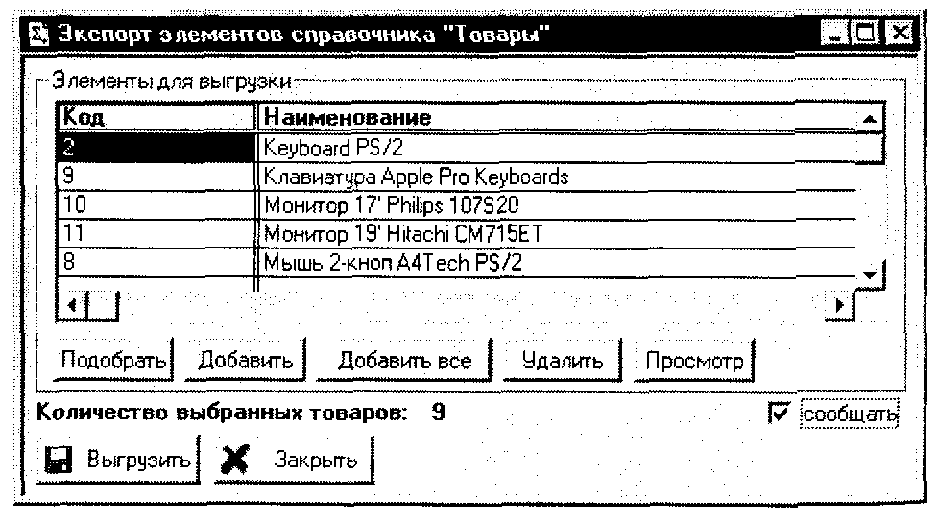
Рис. 10.18, Обработка в режиме Предприятия

Два созданных файла формата dbf взаимосвязаны и будут представлять собой отношение «один ко многим», о котором мы говорили в первой главе. Оно заключается в том, что многие записи подчиненной таблицы (в нашем случае той, где хранятся истории периодических реквизитов) могут относиться к одной записи в главной (той, в которой товары). Для того чтобы имелась возможность однозначно определить такое соответствие, в подчиненной таблице заведена дополнительная колонка «МакГег», содержащая код товара (уникальный для каждого товара), которому принадлежит данная запись подчиненной таблицы.
Схематически такое отношение таблиц можно изобразить на рисуй (рис. 10.19).
Главная
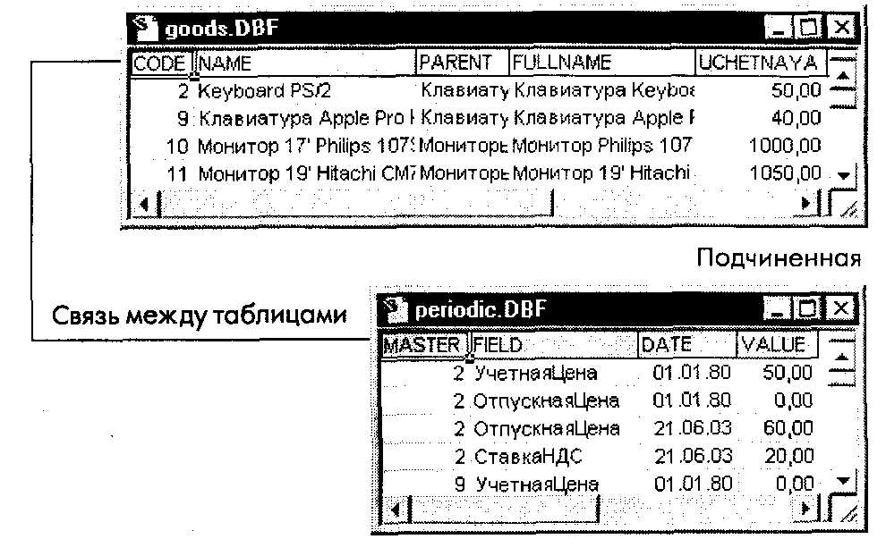
Рис. 10.19. Созданные обработкой файлы выгрузки элементов справочника

Теперь можно остановиться и оценить все сделанное в процессе чтения кнш Учебная конфигурация завершена, можно еще раз все внимательно продумана исправить выявленные недостатки или даже ошибки, если таковые есть. Ма: риал следующей, одиннадцатой главы еще лучше поможет вам это сделала десятую главу на этом пора заканчивать...
Разве что добавить еще один штрих? Любая хорошая программа должна имени диалоговое окно с информацией о версии, релизе, настройке, разработчик и т.д. А почему бы и нам не поступить таким же образом? Организуем анал гичное диалоговое окно, которое будет вызываться из меню Помощь режима. запуска 1С: Предприятие. Создадим обработку с идентификатором, наприме «О_Настройке». Расположите на ней те элементы управления, которые сочте необходимыми (пример см. на рис. 10.20). Обратите внимание на группу эл ментов Системная информация. Там отображаются такие сведения, как п> ,к БД, путь к папке с системными файлами и имя пользователя. Они могут бы получены при помощи системных функций среды исполнения КаталогИБ ( КаталогПрограммы{} И ИмяПользователя().
В примере на рисунке, кроме всего прочего, имеется также флажок Показывать окно при каждом входе в систему. Если установить этот флажок (и э

Листинг 10.6. Модуль обработки «О_Настройке»

Окрыть в таком виде диалог О настройке), то при каждом последующем запуске ЮПредприятия диалог рис. 10.20 будет выводиться на экран автоматически. Как это сделано? Сначала организуем запоминание состояния флажка. Отредактируем модуль обработки, приведя его к виду, показанному в листинге 10.6.
Процедура ПриОткрытии{)
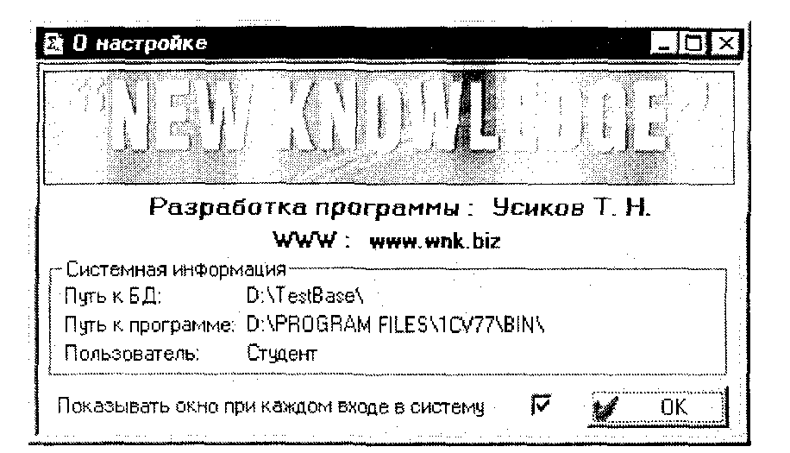
Если Константа.ФлагПоказа=Перечисление.Булево.Да тогда
ФлагПоказа=1; иначе
ФлагПоказа=0; КонецЕсли; КонецПроцедуры
Процедура ПриЗакрытии(}
//Запомнить состояние флага в константах Если ФлагПоказа=1 тогда
Константа.ФлагПоказа=Перечисление.Булево.Да; иначе
Константа.ФлагПоказа=Перечисление.Булево.Нет; КонецЕсли; КонецПроцедуры
Из листинга видно, что для отслеживания «установки» автоматического отображения данного диалога создана константа «ФлагПоказа», имеющая тип «Перечисление.Булево». В предопределенной процедуре ПриОткрытии обработки значение константы считывается, и в зависимости от него устанавливается флажок в диалоге. В другой предопределенной процедуре (ПриЗакрытии) константе «ФлагПоказа» присваивается значение в соответствии с установкой флажка управления в диалоге.
Но и это еще не все. Каким образом отследить момент запуска системы? Если на данном этапе сохранить все изменения и запустить 1С:Предприятие, то обработка не будет вызываться сама, ее необходимо будет запускать через меню Операции > Обработка..., после чего выбирать в диалоге и нажимать ОК. Для организации ее автоматического запуска нам придется редактировать глобальный программный модуль. Раскроем его, щелкнув правой кнопкой мыши по корневому элементу дерева метаданных и выбрав команду Глобальный модулы Раскроется текстовый редактор с открытым глобальным модулем, в который мы еще не вносили изменений. Он, как и любой другой программный модуль, позволяет обрабатывать определенное количество предопределенных процедур. Они перечислены и описаны в Синтакс-Помощнике в ветви Встроенный язык > Глоб модуль, предопределенные проц. Нас будет интересовать процедура ПриНачалеРаботыСистемы, которая запускается на выполнение при начале работы пользователя в режиме запуска 1С:Предприятие. Внесем в нее следующие строки:
Если Константа,ФлагПоказа=Перечисление.Булево.Да Тогда
ОткрытьФорму("Обработка.0_Настройке"); КонецЕсли;
В данных строках проверяется состояние константы «ФлагПоказа» и в случае, если она имеет значение «Перечисление.Булево.Да», то открывается окно О настройке.
Теперь желательно внести команду вызова диалога О настройке в меню Помощь. Оно является системным. Запускаем редактор меню, выбираем пункт <новая колонка...>. В ее панели свойств на вкладке Общие устанавливаем птичку Системная колонка, а в списке Название выбираем пункт Помощь. Системные колонки в дереве команд меню имеют зеленый цвет и расположены сверху (см. рис. 10.21).
Среди команд системной колонки не отображаются стандартные команды, такие как Помощь, Содержание и т.д., т.к. они не подлежат редактированию. Добавление новых пользовательских команд в системную колонку производится обычным образом.

Резюме
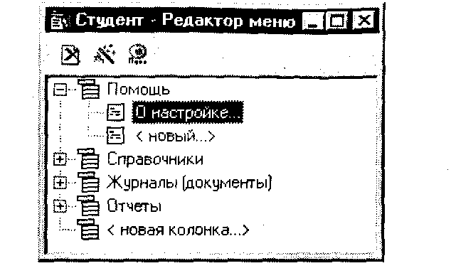

Отчеты и обработки в системе 1С:Предприятие предназначены для получения сводных данных из информационной базы и выполнения различных операций с информацией. С точки зрения своей организации эти два типа объектов очень похожи между собой.
Отчеты в основном предназначены для обобщения и формирования итоговых сведений в различных разрезах и временных интервалах. Обработки рекомендуется использовать для выполнения каких-либо изменений в информации.

Вопросы и задания для самоконтроля
1. В чем заключается отличие отчетов и обработок?
2. Какие особенности объектов типов «Отчет» и «Обработка» по сравнению с другими объектами метаданных вы можете назвать?
3. Создайте пользовательскую колонку меню для работы с созданными в данной главе отчетами.
4. Попробуйте для тренировки оформить обработку двойного щелчка в отчете с помощью процедуры ОбработкаЯчейкиТаблицы. Например, в «ОтчстеПоКонтрагенту» пусть при двойном щелчке по партии раскрывается в режиме просмотра окно соответствующего документа.

